**Лабораторна робота №2**

Конвеєр обробки запиту та middleware. Відправлення відповіді. Маршрутизація. Переадресація.

**Мета роботи:**

Ознайомитись з middleware, маршрутизацією та переадресацією.

**Результат виконання:**

# Виконання роботи

У корені проекту створити каталог "api" і перемістити всі файли з лабораторної роботи 1 в цей каталог. Також створити каталог "proxy".

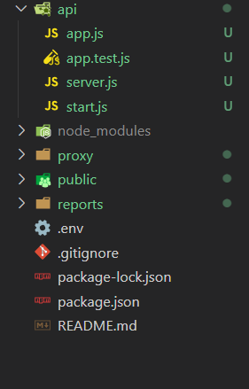

Рисунок 1.1 – Каталог api та proxy

У каталозі "proxy" створити додаток, який схожий на "api", але використовує порт 3001 та для шляху '/' відправляє запит до "api" і повертає отриманий результат.

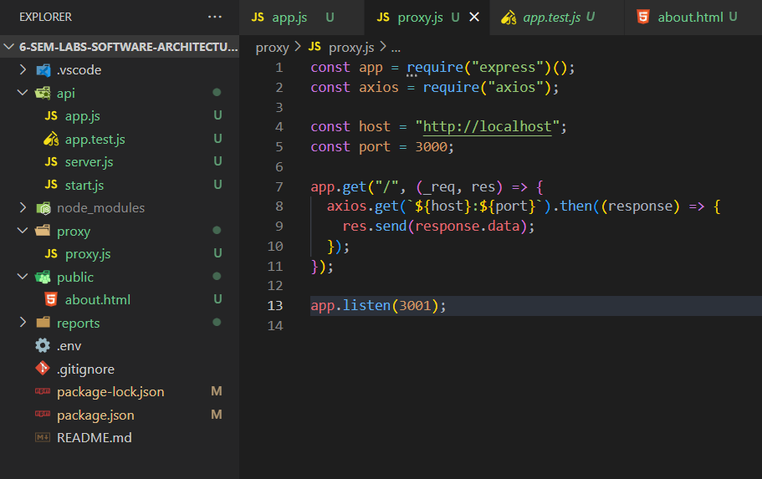

Рисунок 1.2 – Створення нового додатку

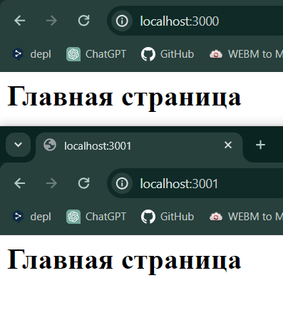

Рисунок 1.3 – Результат додатку

У браузері ввести адресу додатку "proxy" і побачити "Hello world" від додатку "api"

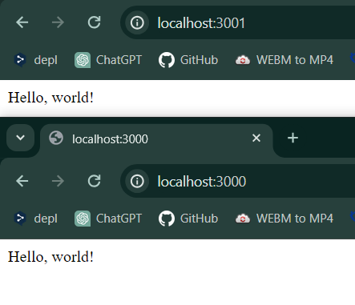

Рисунок 1.4 – Результат введення адреси

# Висновок

В ході лабораторної роботи я ознайомився з концепціями middleware, маршрутизації та переадресації. Вивчення цих концепцій дозволило краще розуміти, як працює веб-додаток, як реалізовувати різноманітні функціональність і ефективно керувати роботою сервера.